Relatório da Versão Beta

Gestão de Eventos de Contraordenação Por Excesso de Velocidade

André Gaudêncio e Nuno Conceição

Licenciatura de Engenharia Informática e Computadores  
Projeto e Seminário

Maio de 2018

Gestão de Eventos de Contraordenação Por Excesso de Velocidade

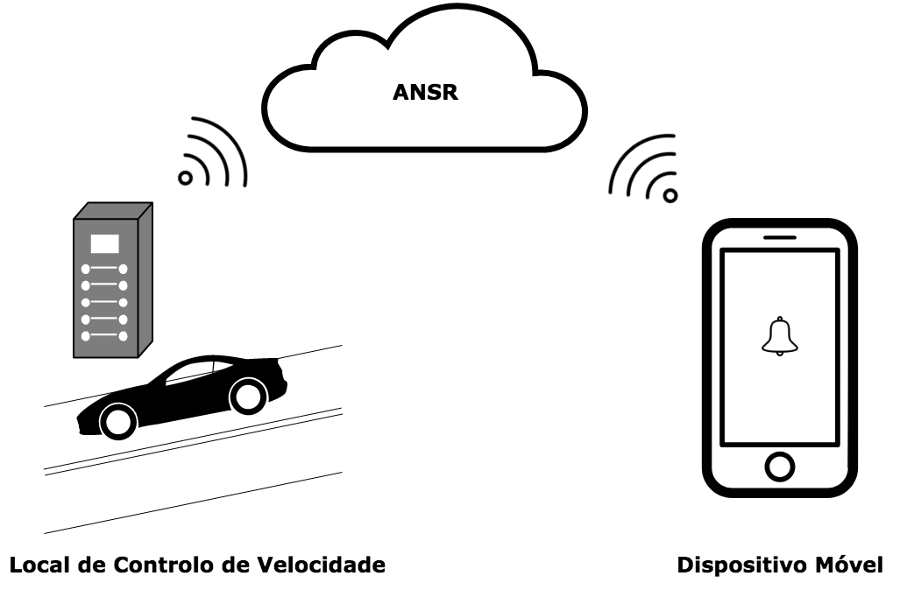

Realizado por:

André Gaudêncio, nº 42204   
Nuno Conceição, nº 42195

Orientadores:

Engenheiro Luís Osório, [lo@isel.ipl.pt](mailto:lo@isel.ipl.pt)[1]  
Paulo Borges, [pborges@deetc.isel.ipl.pt](mailto:pborges@deetc.isel.ipl.pt)[2]

Relatório da versão beta realizado no âmbito de Projeto e Seminário, do curso de licenciatura em Engenharia Informática e de Computadores Semestre de Verão 2017/2018

# Resumo

Este documento detalha pontos fulcrais ao desenvolvimento inerentes ao trabalho desenvolvido na unidade curricular Projeto e Seminário integrado no 3º ano do curso de Licenciatura em Engenharia Informática e Computadores do Instituto Superior de Engenharia de Lisboa(ISEL), em particular, está refletida uma descrição sucinta do projeto.

Hoje em dia é muito comum os cidadãos possuírem um ou até mais veículos, e nesse sentido existe controlo das infrações cometidas para sinalizar o condutor que cometeu uma infração. Com um uso cada vez maior de dispositivos móveis surgiu a ideia de construir um sistema onde o utilizador recebesse uma notificação no seu dispositivo móvel quando cometesse uma infração. Com esse objetivo, o projeto tem como foco principal realizar esta ideia de enviar notificação ao cidadão condutor quando este comete uma infração por excesso de velocidade.

Para a realização deste projeto foi assumida uma possível integração com o sistema SINCRO, pelo que as notificações enviadas ao cidadão são de infrações cometidas no âmbito desta rede.

Índice

Resumo 5

1 Introdução 8

2 Análise do Problema e Modelos 9

2.1 Análise 9

2.2 Ferramentas 9

2.3 Problemas 9

3 Requisitos Funcionais 10

3.1 RF01 - Notificação de Contraordenações 11

3.2 RF02 - Delegar Matrícula 12

3.3 RF03 - Subscrever Veículo 13

3.4 RF04 - Histórico de Contraordenações 14

3.5 RF05 - Registar Cidadão 15

3.6 RF06 - Pagamento de Contraordenações 16

4 Requisitos Não Funcionais 17

4.1 RNF01 - Escalabilidade 17

4.2 RNF02 - Segurança 17

4.3 RNF03 - Tolerância a falhas 17

4.4 RNF04 - Rapidez de Entrega 17

5 Arquitetura do Projeto 18

5.1 Módulo Principal 18

5.2 Persistência de Dados 18

5.3 Interface do Utilizador 19

5.4 Interação com SINCRO 19

5.5 Interface de Comunicação com SINCRO 19

6 Implementação do Sistema SINCRO Mobile 20

6.1 Módulo Principal 20

6.2 Camada de dados 20

6.3 Camada de negócio 20

6.4 Camada Cliente 20

7 Conclusão 21

8 Anexos 22

8.1 Cronograma 22

8.2 22

8.3 Tarefas 22

9 Referências 24

# Introdução

O projeto tem por objetivo o desenvolvimento de um serviço que permite ao cidadão o acesso imediato a um evento de excesso de velocidade. Os eventos são gerados através dos cinemómetros pertencentes à rede SINCRO[3], como mostrado na Figura 1. Uma vez infringida a velocidade extipulada no local onde se encontra um cinemómetro, os dados do evento são armazenados, para posteriormente serem enviados e avaliados pelo sistema informático da ANSR[4]. Após o decorrer deste processo e validados os eventos de trânsito, caso exista excesso de velocidade, o dono do veículo deverá ser notificado via dispositivo móvel sobre os detalhes do evento.

Figura . Imagem Geral

## Motivação

Atualmente o uso do veículo na vida do cidadão tem-se refletido, cada vez mais, como uma comodidade indispensável para o mesmo. Cabe a cada um de nós contribuir para o bom desempenho e fluxo da movimentação nas vias públicas. Para isso o cidadão condutor precisa de ser respeitado e saber respeitar na prática da condução. A exerção da condução deverá ser um ato do qual advenha conforto e segurança, realizado no menor curto espaço de tempo e que seja económico.

A nossa motivação tem como principal objetivo garantir e melhorar a segurança na circulação rodoviária. Graças às velocidades possíveis de atingir pelos veículos é necessário haver responsabilidade por parte do cidadão na posse da viatura, de modo a não realizar ações que vão contra o objetivo das leis existentes na via pública.

Ao ser possível o cidadão ser alertado num espaço de tempo reduzido, irá possibilitar uma atenção acrescentada do mesmo para o seu atual procedimento. Incitando o mesmo a praticar uma condução mais segura para os utentes da via.

## Estado da Arte

No momento atual as notificações de eventos por excesso de velocidade são realizadas via correio. Após o cidadão realizar a devida infração, irá então receber a notificação da mesma através de uma carta onde consta todos os dados do veículo responsável e do proprietário do mesmo. Todo este processo é feito para cada evento de excesso de velocidade, onde irá ser necessário para cada carta uma morada diferente, e por sua vez uma rota de entrega diferente.

Ao colocarmos esta ideia para o mundo informático, conseguiremos alcançar uma maior rapidez de entrega, bem como igualdade temporal da receção do evento. Isto tudo é possível através de um sistema informático bem realizado que garanta concorrência e um tempo de resposta reduzido.

# Análise do Problema e Modelos

Dado a complexidade e diferentes aspetos presentes no objetivo deste projeto, foi necessário fazer uma análise geral, uma investigação das ferramentas a serem utilizadas e o estudo dos possíveis problemas.

## Análise

O projeto irá consistir num Sistema Informático responsável por emitir notificações de eventos para os dispositivos móveis, bem como processar pedidos sobre informações relativas ao utilizador do dispositivo. O Sistema Informático terá a responsabilidade de trabalhar dados provenientes do sistema informático SINCRO3. Só assim é possível ter acesso aos eventos gerados pelos cinemómetro e já corretamente avaliados e autorizados a serem notificados. Também será necessária a realização da Componente Móvel (telemóvel, ou outro dispositivo equivalente) através do qual o utilizador realizará subscrição de eventos de contraordenação, de forma a receber as devidas notificações dos mesmos.

## Problemas

A bateria limitada nos dispositivos móveis é algo a ter em conta na realização deste projeto. Uma aplicação que utilize em grandes quantidades a energia de um dispositivo pode ser facilmente posta em causa e possivelmente desinstalada. A quantidade e variedade de dispositivos móveis existentes no mercado é também um dos problemas a considerar no projeto. Deverá ser desenvolvida uma aplicação móvel (App) passível de ser utilizada por qualquer condutor proprietário de um automóvel.

## Solução

Dados os problemas encontrados, as soluções mais adequadas ao nosso sistema foram as seguintes.

Os dispositivos móveis são realizados tendo em conta a poupança de bateria. O que faz com que os autores dos sistemas operativos dos dispositivos já tenham criado uma solução para as existentes e futuras aplicações. Esta solução tem como nome *push notification.* Essencialmente, todas as aplicações instaladas num dispositivo móvel são registadas no servidor do fabricante do sistema operativo. Para notificar o dispositivo, apenas é necessário pedir ao servidor do fabricante para efetuar o mesmo. Proporcionando que apenas esteja um fio de execução aguardando possíveis notificações do servidor do fabricante.

Relativamente a variedade de dispositivos móveis no mercado, a decisão favorável a tomar será disponibilizar uma aplicação móvel para os dois sistemas operativos que abrangem a mais vasta área no mercado atual. Eles são o iOS e o Android, produzidos respetivamente pela Apple e Google.  
Para ser possível realizar aplicações idênticas para os dois sistemas e tendo em conta o tempo de realização da componente móvel, é proveitoso usar uma tecnologia que se comprometa a realizar código igual para as duas plataformas.

|  |  |
| --- | --- |
| **Problemas** | **Soluções** |
| Poupança Bateria | Utilização de notificações ‘Push’ |
| Variedade de Dispositivos Móveis | Utilizar uma linguagem que possibilite a redução de código nativo, linguagem multiplataforma |

# Requisitos Funcionais

No sistema SINCRO Mobile[5] serão implementados os seguintes requisitos funcionais, presentes na Figura 2. Cada requisito funcional foi identificado com o indentificador RF[6] seguido pelo respetivo número.

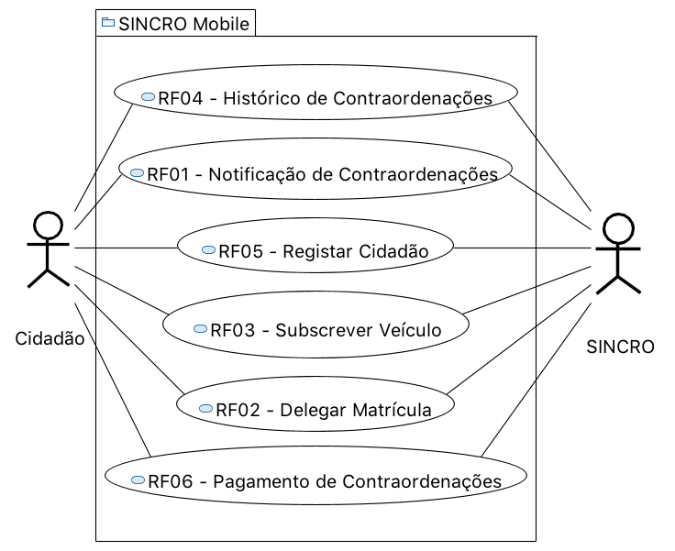

Figura . Diagrama Caso de Uso

Para efetuar os mesmos será necessário a comunicação com a entidade SINCRO3. Quanto ao cidadão, este terá acesso a todas as funcionalidades.

## RF01 - Notificação de Contraordenações

O proprietário do veículo recebe a notificação acerca do evento no seu telemóvel. As informações sobre o evento são enviadas pelo sistema SINCRO3.

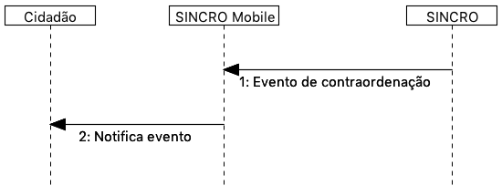

Figura . Requisito Funcional I

1. O evento de contraordenação é enviado do sistema SINCRO3 para o SINCRO Mobile5 onde irá ser guardado.
2. Posteriormente irá ser enviada uma notificação ao Cidadão com as informações sobre o respetivo evento.

## RF02 - Delegar Matrícula

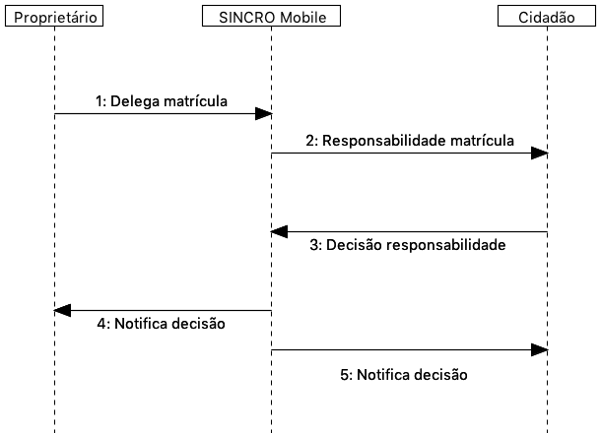Permite o utilizador delegar o seu veículo a outro utilizador, já registado no sistema, que aceite esta responsabilidade.

Figura . Requisito Funcional II

1. Envio do pedido de delegação por parte do Proprietário. Onde irá constar a respetiva matrícula e o Cidadão a quem delega a responsabilidade.
2. O Cidadão irá receber um pedido para aceitar a responsabilidade do veículo.
3. O Cidadão envia a decisão face à aceitação da responsabilidade.
4. Se o Cidadão aceitar a responsabilidade (3), deverá ser entregue ao proprietário uma notificação de sucesso. Caso contrário irá receber uma notificação de insucesso.
5. Cidadão aceitar a responsabilidade (3), o mesmo irá receber uma notificação sobre o veículo e respetiva matrícula pelo qual é responsável. Caso contrário a notificação não terá efeito.

## RF03 - Subscrever Veículo

Depois de registado, o utilizador poderá subscrever as suas viaturas, bem como viaturas delegadas por outros utilizadores. Passando a ser o responsável por quaisquer futuros eventos.

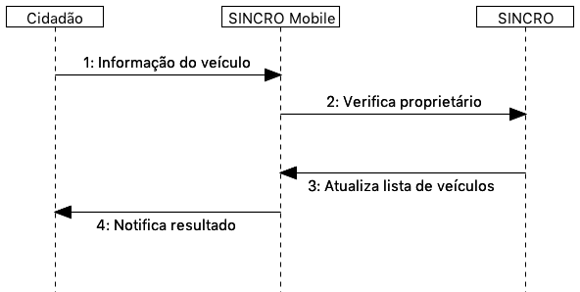

Figura . Requisito Funcional III

1. Envio da matrícula e dados que possam identificar o veículo a subscrever.
2. Informação é enviada para o sistema SINCRO5 onde irá ser verificada a autenticidade do proprietário.
3. Lista de veículos do Cidadão é atualizada com base no resultado do passo anterior (2).
4. Cidadão é notificado com o resultado da operação.

## RF04 - Histórico de Contraordenações

É disponibilizada uma lista de contraordenações com os últimos eventos ocorridos. O utilizador poderá visualizar os eventos de contraordenação e aceder à sua informação.

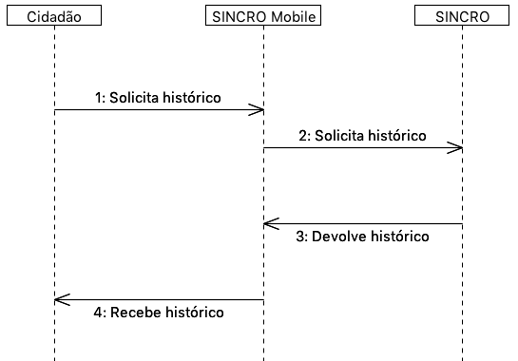

Figura . Requisito Funcional IV

1. Pedido de histórico do Cidadão.
2. Envio do pedido (1) para o sistema SINCRO3.
3. É devolvido ao SINCRO Mobile5o histórico do Cidadão.
4. Cidadão recebe histórico de contraordenações.

## RF05 - Registar Cidadão

Para ter acesso a quaisquer funcionalidades é necessário o cidadão se registar no sistema através do seu cartão de cidadão e do seu contacto telefónico de forma a ser identificável pelo sistema.

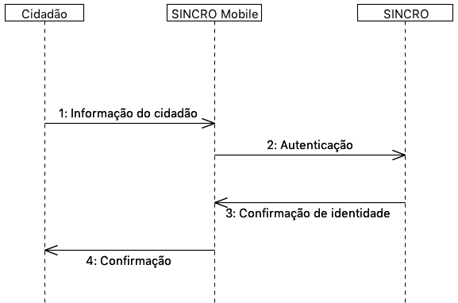

Figura . Requisito V

1. Envio dos dados do Cidadão (nome, cartão de cidadão, morada, número, etc).
2. Verificação da validade da identidade do Cidadão.
3. Se a identidade for verificada com sucesso pelo sistema SINCRO3 é adicionado um novo utilizador. Em caso de insucesso não ocorre alteração nenhuma.
4. Cidadão recebe confirmação do seu registo. Caso o passo (3) tenha resultado em insucesso, o seu registo é rejeitado.

## RF06 - Pagamento de Contraordenações

Será disponibilizado para qualquer contraordenação a possibilidade de pagamento do valor respetivo da mesma. Este requisito funcional é de realização opcional.

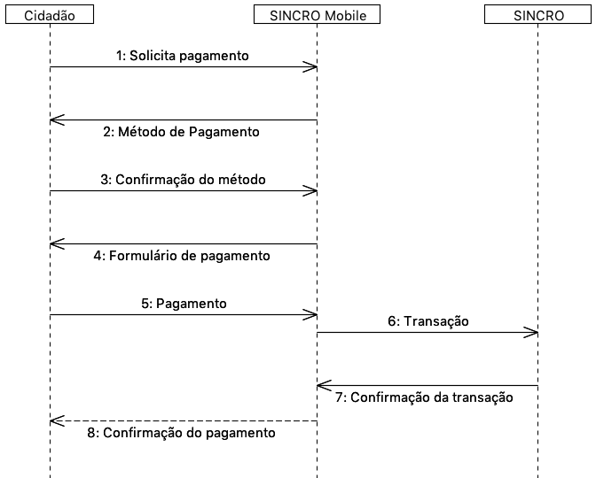

Figura . Requisito Funcional VI

1. Envio do pedido de pagamento.
2. São disponibilizadas as formas de pagamento que o Cidadão poderá escolher.
3. É confirmado o método de pagamento.
4. Envio do formulário de pagamento. No qual o utilizador poderá verificar os valores de pagamento e a respetiva contraordenação que pretende saldar.
5. Confirmação de pagamento é enviada.
6. Transação monetária é feita através do sistema SINCRO3.
7. Confirmação é enviada em caso de sucesso da transação (6).
8. Cidadão é notificado com o resultado do pagamento da contraordenação.

# Requisitos Não Funcionais

Todas as garantias necessárias de realizar de forma possibilitar a implementação dos requisitos não funcionais são do nosso interesse. Contudo não nos comprometemos com a realização das mesmas.

## RNF01 - Escalabilidade

O sistema irá ser desenhado de forma a suportar múltiplos acessos por vários utilizadores. Deverão ser utilizadas técnicas como o balanceamento de carga e distribuição de operações de forma a resultar num melhor desempenho do sistema.

## RNF02 - Segurança

Dada a importância deste tipo de informação apresentado na aplicação, deverão ser usadas formas de possibilitar a máxima segurança no sistema.

## RNF03 - Tolerância a falhas

O cidadão irá usar o nosso sistema para efetuar pagamentos e aceder a informação importante. Deverá ser garantido o bom funcionamento da nossa aplicação e irá ser dado suporte para possíveis falhas.

## RNF04 - Rapidez de Entrega

Uma vez que o sistema funcionará todo através de sistemas informáticos, vai ser possível uma entrega ao utilizador mais rápida, dos eventos de contraordenação.

# Arquitetura do Projeto

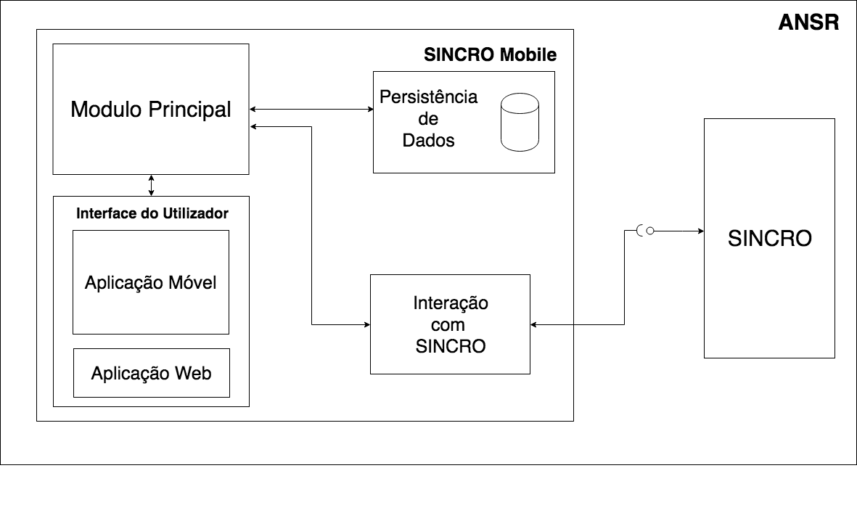Com base no objetivo do sistema SINCRO Mobile **4** foi necessário desenhar uma arquitetura precisa do projeto.

Figura . Arquitetura do Projeto

Na Figura 9 é possível visualizar os componentes presentes na arquitetura e as interligações das mesmas.

## Módulo Principal

O Módulo Principal irá ser responsável por implementar todas as funcionalidades disponíveis no SINCRO Mobile5. Todos os componentes envolvidos no sistema irão desempenhar funções com base nas decisões do Módulo Principal.

## Persistência de Dados

A componente de Persistência de Dados tem a responsabilidade de garantir a segurança dos dados, bem como o controlo do acesso aos mesmos. Como está presente na imagem, o Módulo principal irá efetuar o acesso a dados e a alteração dos mesmos. Quanto ao componente de Interação com o sistema SINCRO3, este irá apenas realizar alteração dos dados.

## Interface do Utilizador

Esta componente é constituída por duas componentes internas. Uma componente aplicacional realizada para dispositivos móveis e outra componente para web. A aplicação móvel irá funcionar como interface para o cidadão utilizador das funcionalidades presentes no sistema SINCRO Mobile5. A componente Aplicação Web vai ser de realização opcional. Será construída com o propósito de disponibilizar informação interna passível de ser utilizada para consulta de mensagensde *log*.

## Interação com SINCRO

Tem como função principal interagir com o sistema SINCRO3 para a realização de funcionalidades presentes no nosso sistema que exijam funcionalidades presentes na Interface disponibilizada pelo sistema SINCRO3.

## Interface de Comunicação com SINCRO

O sistema SINCRO3 contém informações das quais não poderemos ter acesso. Será necessário criar esta interface para que seja possível simular a comunicação com o mesmo. A mesma irá ser bastante útil na realização de testes e bom funcionamento do sistema SINCRO Mobile4.

# Implementação do Sistema SINCRO Mobile

Nesta secção são descritas as tecnologias utilizadas no desenvolvimento do SINCRO Mobile bem como a razão da sua adoção, discriminando as ditas tecnologias por camada aplicacional: dados, negócio e cliente. A camada de negócio é referente ao Sistema Central, a camada de dados à Persistência de dados, e o cliente à Interface Humana.

## Módulo Principal

No módulo principal foi utilizado a tecnologia *Java*, uma tecnologia amplamente utilizada. O seu código é compilado para *bytecode* e executado numa máquina virtual, a *JVM* o que fornece uma camada de abstração independente da plataforma onde corre.

Originalmente a linguagem de programação a ser usada seria o Java, mas devido a simplificar as classes de acesso a dados, bem como as classes de domínio foi usado *Kotlin*, que funciona, da mesma maneira, com a *JVM*, e é compatível com *Java* pelo que não houveram grandes mudanças a não ser as simplificações inerentes à linguagem.

O módulo principal contém grande parte da lógica inerente ao projeto, e interage com as outras componentes do projeto.

### Camada de negócio

A camada de negócio representa o *core* do sistema, ou seja, toda a lógica inerente ao módulo principal pertence à camada de negócio. Nesta camada é usada a *framework* Spring.O Springé uma *framework* desenvolvida para java, sendo constituída por diversos módulos que oferecem uma gama de serviços abrangente.

## Camada de dados

A camada de dados baseia-se num sistema de gestão de base de dados (SGBD). Neste projeto, o sistema de gestão de base de dados a ser usado é o PostgreSQL Server, sendo um dos motivos para a sua escolha o facto de estar disponível na comunidade *OpenSource*.

Foi utilizada também a framework Hibernate. O Hibernateé uma biblioteca desenvolvida para Java com o intuito de fornecer uma *framework* que permitisse mapear objetos pertencentes ao *modelo de domínio* em objetos equivalentes no respetivo *modelo relacional*.

## Camada Cliente

A camada cliente representa a componente aplicacional, que neste caso é uma aplicação móvel.  
Na camada cliente foi utilizado React Native. Esta é uma tecnologia de desenvolvimento de aplicações móveis nativas para multiplataforma (Android e iOS) em que praticamente todo o código é partilhado entre as duas versões. É usado JavaScriptpara o desenvolvimento de aplicações nesta tecnologia bem como um *framework* baseado em *React*.

# Conclusão

Neste documento é descrito um sistema cujo objetivo é futuramente ser de alguma forma integrado na rede ANSR4, pelo que é necessário que a sua implementação seja de certo modo visada na sua futura manutenção. Por essa razão é necessário um cuidado acrescido na legibilidade do código desenvolvido, bem como a facilidade da sua alteração.

# Anexos

## Cronograma

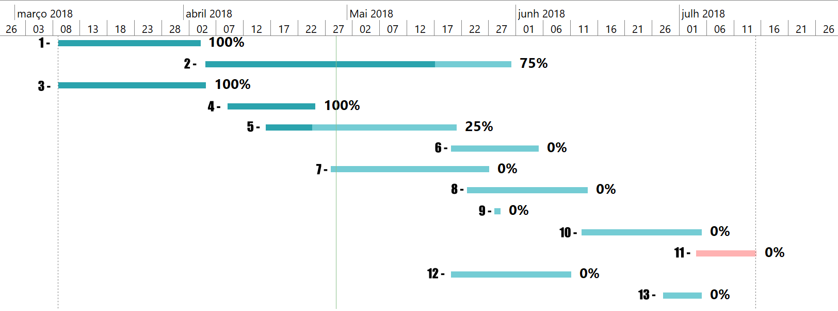O desenvolvimento do projeto está a decorrer da forma prevista, estando, portanto, a cumprir o cronograma proposto. Na Figura 10 é apresentado o progresso em relação às tarefas propostas que já foram realizadas ou estão ainda por realizar.

Figura . Cronograma do Projeto

## 

## Tarefas

1. Levantamento e análise de requisitos funcionais e não funcionais.
   * Tarefa realizada a 100%.
2. Desenho da arquitetura do sistema a desenvolver.
   * Tarefa realizada a 100%, mas poderão ocorrer alterações ao longo do decorrer do projeto.
3. Especificação do sistema a desenvolver.
   * Tarefa realizada a 100%.
4. Avaliação do quadro tecnológico a utilizar.
   * Tarefa realizada a 100%.
5. Desenvolvimento dos elementos do sistema.
   * Tarefa iniciada.
6. Testes do sistema desenvolvido.
7. Desenvolvimento da aplicação móvel.
8. Testes funcionais da aplicação móvel.
9. Entrega da versão beta.
10. Resolução de *bugs* e melhoria de código.
11. Melhoria de aspetos não funcionais da aplicação.
12. Resolução de aspetos específicos dos sistemas operativos móveis.
13. Interface de pagamento (Opcional).

# Referências

* + [Java] [https://www.java.com](https://www.java.com/)
  + [FrameworkHibernate] [http://hibernate.org](http://hibernate.org/)
  + [Spring] <https://spring.io/>
  + [ReactNative] <https://facebook.github.io/react-native/>

1. mailto:lo@isel.ipl.pt
2. mailto:pborges@deetc.isel.ipl.pt
3. Sistema Nacional de Controlo de Velocidade
4. Rede Nacional de Segurança Rodoviário
5. Sistema de Gestão de Eventos Por Excesso de Velocidade
6. Requisito Funcional